TRƯỜNG TiH - THCS TẠ UYÊN
TỔ TỰ NHIÊN - MÔN KHTN
CHỦ ĐỀ 8
Bài 22: Phân loại thế giới sống
1. Sự cần thiết của việc phân loại thế giới sống
Phân loại thế giới sống là gì?
- Phân loại thế giới sống là cách sắp xếp sinh vật vào một hệ thống theo trật tự nhất định dựa vào đặc điểm cơ thể.
Vì sao cần phải phân loại thế giới sống?
- Thế giới sống vô cùng đa dạng và phức tạp. Việc phân loại thế giới sống giúp chúng ta gọi đúng tên sinh vật, đưa sinh vật vào đúng nhóm phân loại, nhận ra sự đa dạng của sinh giới.
Thế giới sống có thể phân loại theo các tiêu chí nào?
- Thế giới sống có thế phân loại dựa vào một số các tiêu chí sau: đặc điểm tế bào, mức độ tổ chức cơ thể, môi trường sống, kiểu dinh dưỡng,…
2. Các bậc phân loại sinh vật
Loài là gì?
- Loài là bậc phân loại cơ bản, gồm một nhóm cá thể các sinh vật có những đặc điểm sinh học tương đối giống nhau và có khả năng giao phối sinh ra thế hệ mới.
+ Ví dụ: loài ngựa vằn
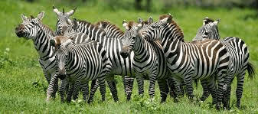
Kể tên các bậc phân loại sinh vật và sắp xếp chúng theo thứ tự từ thấp đến cao.
- Các bậc phân loại sinh vật bao gồm 7 bậc là: loài, chi/giống, họ, bộ, lớp, ngành, giới.
- Thứ tự sắp xếp các bậc phân loại từ thấp đến cao là:
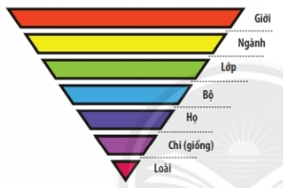
Một loài có thể được gọi tên theo những cách nào? Nêu ý nghĩa của từng cách gọi tên.
- Một loài có thể được gọi tên theo 3 cách là: tên phổ thông, tên khoa học, tên địa phương.
+ Tên phổ thông là cách gọi phổ biến của loài có trong danh mục tra cứu
+ Tên khoa học là cách gọi tên một loài sinh vật theo tên chi/giống và tên loài
+ Tên địa phương là cách gọi truyền thống của người dân bản địa theo vùng miền, quốc gia
3. Các giới sinh vật
Sinh vật được chia thành các giới nào? Nêu đặc điểm của từng giới.
- Sinh vật được chia thành 5 giới là: giới Khởi sinh, giới Nguyên sinh, giới Nấm , giới Thực vật, giới Động vật.
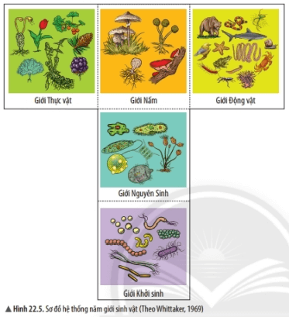
- Đặc điểm của từng giới là:
+ Giới Khởi sinh: gồm những sinh vật có cấu tạo tế bào nhân sơ, sống tự dưỡng hoặc dị dưỡng, môi trường sống đa dạng
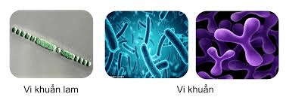
+ Giới Nguyên sinh: gồm những sinh vật có cấu tạo tế bào nhân thực, phần lớn cơ thể đơn bào, sống tự dưỡng hoặc dị dưỡng, sống trong môi trường nước hoặc trên cơ thể sinh vật
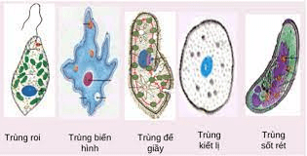
+ Giới Nấm: gồm những sinh vật có cấu tạo tế bào nhân thực, cơ thể đơn bào hoặc đa bào, sống dị dưỡng
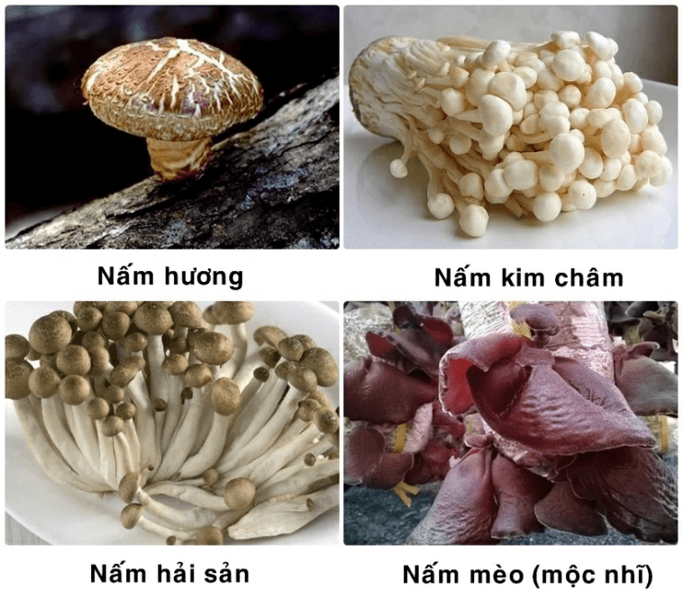
+ Giới Thực vật: gồm những sinh vật có cấu tạo tế bào nhân thực, cơ thể đa bào, có khả năng quang hợp, môi trường sống đa dạng, không có khả năng di chuyển
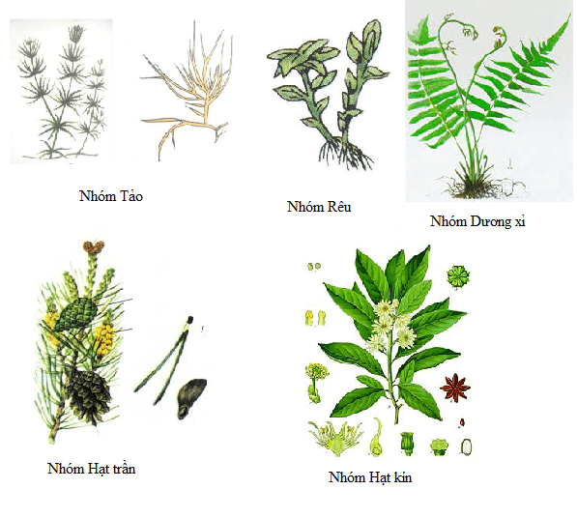
+ Giới Động vật: gồm những sinh vật có cấu tạo tế bào nhân thực, cơ thể đa bào, sống dị dưỡng, có khả năng di chuyển, môi trường sống đa dạng
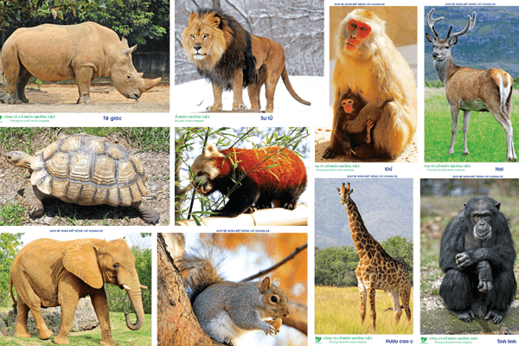
4. Khóa lưỡng phân
Khóa lưỡng phân là gì? Xây dựng khóa lưỡng phân như thế nào?
- Khóa lưỡng phân là cách phân loại sinh vật dựa trên một đôi đặc điểm đối lập để phân chia chúng thành hai nhóm.
- Cách xây dựng khóa lưỡng phân: xác định đặc điểm đặc trưng đối lập của mỗi sinh vật, dựa vào đó phân chia chúng thành hai nhóm cho đến khi mỗi nhóm chỉ còn lại một sinh vật.
Bài 23: Thực hành xây dựng khóa lưỡng phân
1. Chuẩn bị
- Sơ đồ khóa lưỡng phân bảy bộ côn trùng
- Bộ ảnh đại diện bảy bộ côn trùng
- Bộ ảnh đại diện năm giới sinh vật
2. Cách tiến hành
- Tìm hiểu sơ đồ khóa lưỡng phân bảy bộ côn trùng
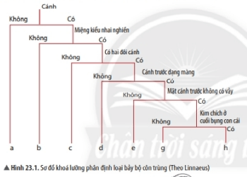
- Xây dựng khóa lưỡng phân
- Báo cáo kết quả thực hành

Bài 24: Virus
1. Đặc điểm virus
Virus là gì?
- Virus là dạng sống đơn giản, chưa có cấu tạo tế bào, có kích thước siêu hiển vi, sống kí sinh nội bào bắt buộc, khi ra khỏi tế bào vật chủ, virus tồn tại như một vật không sống.
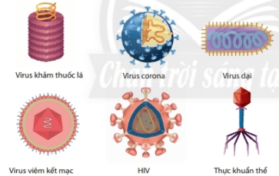
Virus có các hình dạng đặc trưng nào?
- Virus có 3 hình dạng chính là:
+ Dạng xoắn (virus khảm thuốc lá, virus dại…)
+ Dạng hình khối (virus cúm, virus viêm kết mạc…)
+ Dạng hỗn hợp (phage)
Virus có cấu tạo gồm các thành phần nào?
- Virus có cấu tạo đơn giản, gồm lớp vỏ protein và phần lõi chứa vật chất di truyền, một số virus có thêm lớp vỏ ngoài.
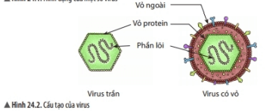
2. Vai trò của virus
Virus có những lợi ích gì?
- Virus có vai trò trong nghiên cứu khoa học, sản xuất các chế phẩm sinh học (thuốc kháng sinh, vaccine,…)
- Trong nông nghiệp, virus được sử dụng trong sản xuất thuốc trừ sâu sinh học

Virus có những tác hại gì?
- Virus gây ra các bệnh truyền nhiễm nguy hiểm gây hại cho con người và các loài sinh vật khác
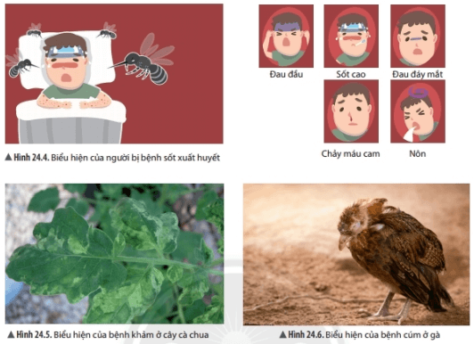
Bệnh do virus gây ra lan truyền thông qua các con đường nào?
- Bệnh do virus gây ra có thể lan truyền qua các con đường như:
+ Đường hô hấp (ho, hắt hơi,…)
+ Đường máu (dùng chung bơm kim tiêm, xăm mình,…)
+ Tiếp xúc trực tiếp
+ Truyền từ mẹ sang con


Bài 25: Vi khuẩn
1. Đặc điểm của vi khuẩn
Vi khuẩn là gì?
- Vi khuẩn là nhóm sinh vật có cấu tạo tế bào nhân sơ, kích thước hiển vi.
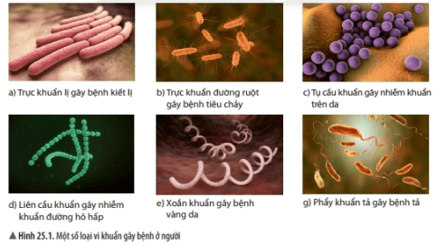
Vi khuẩn có các hình dạng chính nào?
- Đa số vi khuẩn có hình que, hình cầu, hình xoắn, hình dấu phẩy…
Vi khuẩn có cấu tạo như thế nào?
- Vi khuẩn có cấu tạo bởi các thành phần chính là: thành tế bào, màng tế bào, chất tế bào và vùng nhân. Một số vi khuẩn có thể có lông bơi hoặc roi bơi để di chuyển.
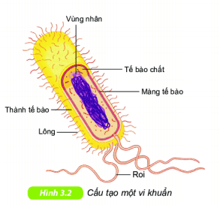
2. Vai trò của vi khuẩn
Vi khuẩn có lợi ích gì đối với tự nhiên và đối với con người?
- Đối với tự nhiên:
+ Tham gia vào quá trình phân hủy xác sinh vật và chất thải hữu cơ làm sạch môi trường.
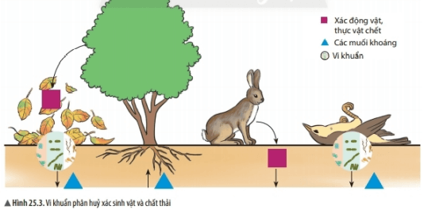
- Đối với con người:
+ Chế biến thực phẩm
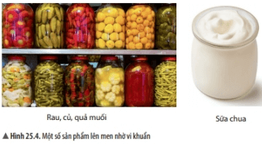
Vi khuẩn có tác hại gì?
- Vi khuẩn gây bệnh cho con người, động thực vật…
- Vi khuẩn làm hư hỏng thực phẩm, làm thức ăn bị ôi thiu
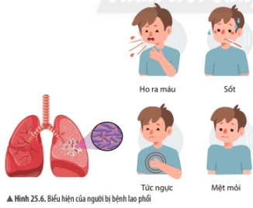
Biện pháp để phòng chống bệnh do vi khuẩn gây ra chúng ta cần làm gì?
- Để phòng chống bệnh do vi khuẩn gây ra chúng ta cần:
+ Vệ sinh cá nhân
+ Vệ sinh môi trường
+ Bảo quản thực phẩm đúng cách.


Bài 26: Thực hành quan sát vi khuẩn
Tìm hiểu các bước làm sữa chua
1. Chuẩn bị
- Dụng cụ: Kính hiển vi, lam kính, lamen, pipette, giấy lọc
- Mẫu vật: Nước dưa muối/cà muối
- Tiêu bản mẫu
2. Cách tiến hành
Thực hành quan sát vi khuẩn
Tiến hành làm và quan sát tiêu bản vi khuẩn lactic trong nước dưa muối/cà muối theo các bước sau:
- Bước 1: Dùng pipette lấy nước dưa muối/cà muối
- Bước 2: Nhỏ 1 giọt nước dưa muối/cà muối lên lam kính
- Bước 3: Đậy lamen lên giọt nước dưa muối/cà muối
- Bước 4: Nhỏ 1 giọt xanh methylene vào cạnh góc lamen sao cho hòa lẫn với giọt nước dưa muối/cà muối
- Bước 5: Dùng giấy thấm nước thừa tràn ra khỏi lam kính
- Bước 6: Quan sát tiêu bản dưới kính hiển vi với vật kính 10x, 40x và vẽ vi khuẩn quan sát được
Hướng dẫn làm sữa chua
1. Chuẩn bị
- Nguyên liệu:
+ Sữa chua: 1 hộp (100g)
+ Sữa đặc có đường: 1 hộp (380g)
+ Nước đun sôi: 500ml
+ Nước đun sôi để nguội: 500ml
- Dụng cụ: cốc thủy tinh, nồi ủ hoặc thùng xốp, đũa, chậu thủy tinh, nhiệt kế
2. Cách tiến hành
- Bước 1: Mở hộp sữa đặc và đổ vào chậu thủy tinh
- Bước 2: Thêm vào chậu thủy tinh 1 lít nước theo tỉ lệ: 1/2 nước vừa đun sôi : 1/2 nước sôi để nguội và khuấy đều sao cho nhiệt độ hỗn hợp khoảng 40˚C – 50˚C
- Bước 3: Cho vào hỗn hợp trên một hộp sữa chua để bổ sung vi khuẩn lactic, khuấy nhẹ, đều tay
- Bước 4: Múc hỗn hợp sữa chua vào cốc thủy tinh nhỏ có nắp đậy
- Bước 5: Xếp các cốc vào nồi ủ hoặc thùng xốp và ủ khoảng 8 – 12h
- Bước 6: Bảo quản sữa chua đã ủ trong ngăn mát tủ lạnh
Báo cáo kết quả thực hành
- Tiến hành báo cáo kết quả thực hành theo mẫu

Bài 27: Nguyên sinh vật
1. Nguyên sinh vật là gì?
Nguyên sinh vật là gì?
- Nguyên sinh vật là nhóm sinh vật có cấu tạo tế bào nhân thực, có kích thước hiển vi.
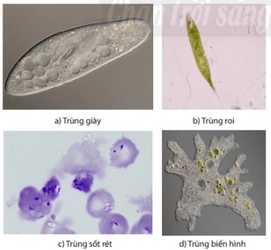
Nguyên sinh vật có cấu tạo như thế nào?
- Đa số cơ thể chỉ gồm một tế bào nhưng đảm nhận được đầy đủ chức năng của một cơ thể sống hoàn chỉnh.
- Một số nguyên sinh vật có khả năng quang hợp như tảo lục, trùng roi…
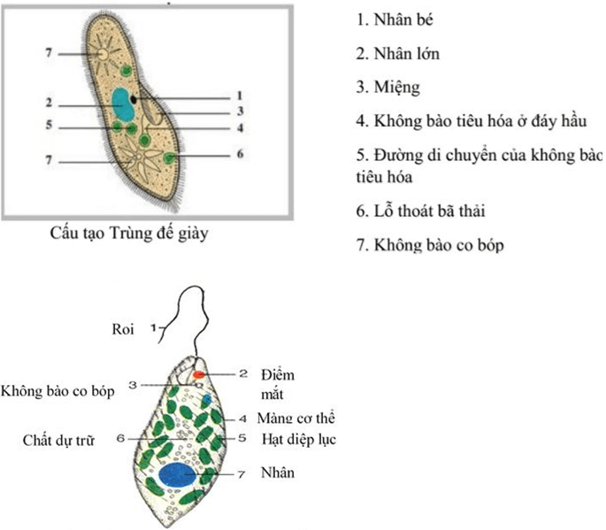
Nguyên sinh vật có các hình dạng nào?
- Nguyên sinh vật đa dạng về hình dạng (hình cầu, hình thoi, hình giày…), một số có hình dạng không ổn định (trùng biến hình)
2. Bệnh do nguyên sinh vật gây nên
Lấy ví dụ về một số bệnh do nguyên sinh vật gây ra và cho biết một số đặc điểm về bệnh đó.
* Bệnh sốt rét:
- Do trùng sốt rét gây nên
- Con đường lây bệnh: khi muỗi đốt người bệnh, trùng sốt rét theo máu vào cơ thể muỗi và tuyền sang người lạnh qua tuyến nước bọt của muỗi
- Biểu hiện bệnh: sốt cao, rét run, mệt mỏi, nôn mửa…
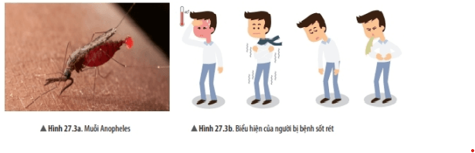
* Bệnh kiết lị:
- Do trùng kiết lị gây nên
- Con đường lây bệnh: bào xác của trùng kiết lị theo phân ra ngoài. Khi gặp điều kiện thích hợp, chúng bám vào cơ thể ruồi nhặng, thông qua thức ăn lan truyền bệnh cho nhiều người
- Biểu hiện bệnh: đau bụng, tiêu chảy, phân có lẫn máu, có thể sốt…
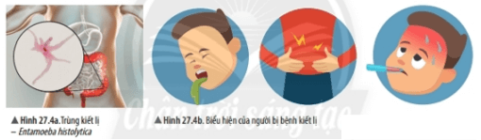
Chúng ta có thể làm gì để phòng tránh các bệnh do nguyên sinh vật gây nên?
- Tiêu diệt côn trùng trung gian gây bệnh
- Vệ sinh an toàn thực phẩm: ăn chín uống sôi, rửa tay sạch sẽ trước khi ăn và sau khi đi vệ sinh, bảo quản thức ăn đúng cách
- Vệ sinh môi trường xung quan sạch sẽ, tuyên truyền nâng cao ý thức cộng đồng về bảo vệ môi trường và an toàn thực phẩm.

Bài 28: Nấm
1. Đặc điểm của nấm
Đặc điểm nào giúp em nhận biết được nấm?
- Nấm thường sống ở những nơi ẩm ướt như đất ẩm, rơm rạ, thức ăn, hoa quả,…
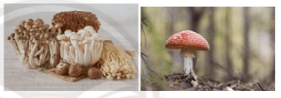
Ta có thể phân chia các loại nấm dựa vào các tiêu chí nào?
- Dựa vào đặc điểm cấu tạo tế bào: nấm được chia thành hai nhóm là nấm đơn bào và nấm đa bào
- Dựa vào đặc điểm cơ quan sinh sản: nấm được chia ra thành hai nhóm là nấm đảm và nấm túi
+ Nấm đảm có cơ quan sinh sản là bào tử, bào tử mọc trên đảm
+ Nấm túi có cơ quan sinh sản là túi bào tử, bào tử nằm trong các túi
- Ngoài ra người ta có thể căn cứ vào một số đặc điểm bên ngoài để phân biệt nấm ăn được và nấm độc
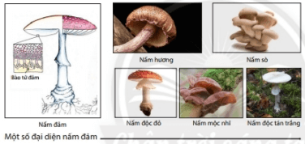
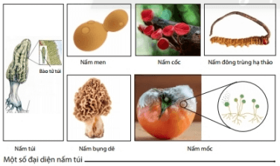
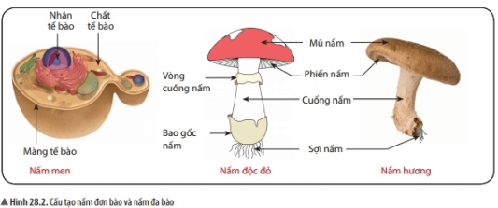
2. Vai trò của nấm
Nấm có vai trò gì trong tự nhiên và trong thực tiễn?
- Trong tự nhiên:
+ Nấm tham gia vào quá trình phân hủy xác sinh vật, rách hữu cơ, làm sạch môi trường
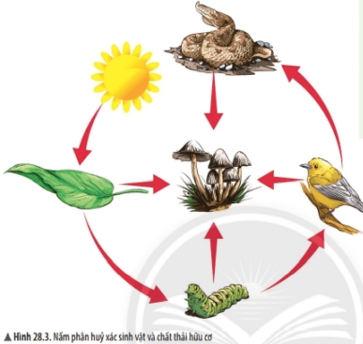
- Trong thực tiễn:
+ Làm thức ăn
+ Làm thuốc, thực phẩm chức năng
+ Dùng trong sản xuất bia, rượu, làm men nở, chế biến thực phẩm
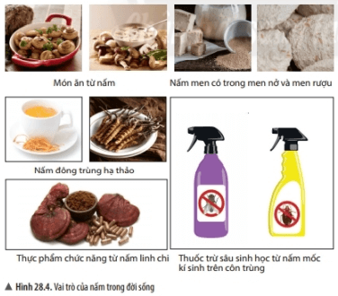
Nấm có tác hại như thế nào?
- Một số loại nấm gây bệnh cho con người và các loài động, thực vật gây ảnh hưởng về sức khỏe con người và giarm năng suất nuôi trồng
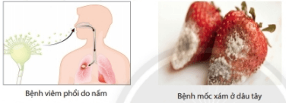
Nấm có thể lây truyền qua những con đường nào? Nêu các biện pháp phòng chống bệnh do nấm gây ra.
- Một số con đường lây bệnh do nấm:
+ Tiếp xúc với mầm bệnh
+ Ô nhiễm môi trường
+ Vệ sinh cá nhân chưa đúng cách
- Biện pháp phòng chống:
+ Hạn chế tiếp xúc trực tiếp với nguồn gây bệnh
+ Vệ sinh cá nhân thường xuyên
+ Vệ sinh môi trường
3. Kĩ thuật trồng nấm
Để trồng nấm rơm mang lại hiệu quả cao người ta cần lưu ý các yếu tố nào?
- Chuẩn bị nguyên liệu phù hợp
- Trồng nơi thoáng mát, sạch sẽ, tránh nơi có ánh sáng trực tiếp
- Chọn giống nấm có chất lượng tốt
- Tưới nước hằng ngày, chỉ tưới đủ, không tưới đẫm

Bài 29: Thực vật
1. Đa dạng thực vật
Thực vật được chia thành các ngành nào? Nêu đặc điểm của từng ngành.
Thực vật được chia thành các ngành là: ngành Rêu, ngành Dương xỉ, ngành Hạt trần và ngành Hạt kín.
- Ngành Rêu:
+ Chưa có rễ chính thức
+ Chưa có mạch dẫn
+ Sinh sản bằng bào tử
+ Sống ở những nơi ẩm ướt
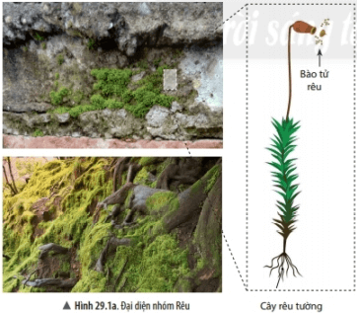
- Ngành Dương xỉ:
+ Cơ thể gồm rễ, thân, lá
+ Có hệ mạch dẫn
+ Sinh sản bằng bào tử
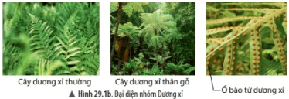
- Ngành Hạt trần:
+ Sống trên cạn
+ Cấu tạo phức tạp: thân gỗ, có mạch dẫn
+ Hạt nằm lộ trên lá noãn
+ Chưa có hoa và quả
+ Sinh sản bằng nón
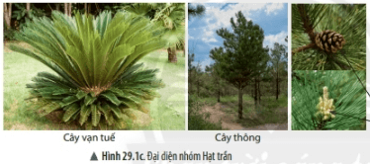
- Ngành Hạt kín:
+ Các cơ quan (rễ, thân, lá) biến đổi đa dạng
+ Thân có hệ mạch dẫn hoàn thiện
+ Cơ quan sinh sản là hoa
+ Hạt được bảo vệ trong quả
+ Môi trường sống đa dạng
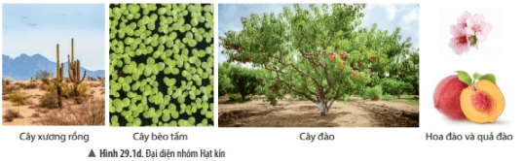
2. Vai trò của thực vật
Thực vật có vai trò gì?
- Đối với tự nhiên:
+ Thực vật là thực ăn của nhiều loài sinh vật
+ Thực vật cung cấp nơi ở, nơi sinh sản cho nhiều loài sinh vật
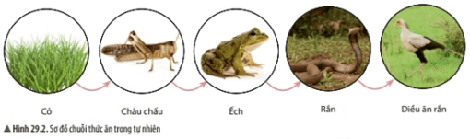
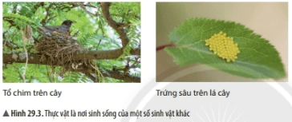
- Đối với môi trường:
+ Thực vật góp phần giữ cân bằng hàm lượng khí oxygen và carbon dioxide trong không khí
+ Điều hòa khí hậu
+ Chống xói mòn đất
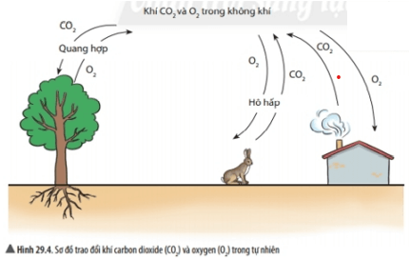
- Đối với thực tiễn:
+ Cung cấp lương thực, thực phẩm, nguyên liệu làm thuốc, nguyên liệu cho các ngành công nghiệp…
+ Làm cảnh


Bài 30: Thực hành phân loại thực vật
1. Chuẩn bị
- Dụng cụ: kính lúp, kéo, bút chì, nhãn dán,…
- Mẫu vật: thực vật có sẵn ở địa phương, đầy đủ các đại diện thuộc các nhóm: Rêu, Dương xỉ, Hạt trần, Hạt kín
- Bộ tranh/ảnh đại diện các nhóm thực vật
2. Cách tiến hành
Thực hành phân loại các nhóm thực vật
- Bước 1: Quan sát và xác định các đặc điểm đặc trưng của mẫu vật: rễ, thân, lá, hoa, quả.
- Bước 2: Phân loại mẫu vật theo nhóm.
- Bước 3: Xây dựng sơ đồ khóa lưỡng phân.
Báo cáo kết quả thực hành
- Hoàn thành báo cáo thực hành theo mẫu

Bài 31: Động vật
1. Đa dạng động vật
Người ta chia động vật thành mấy nhóm lớn? Cách chia đó dựa vào đặc điểm nào?
- Căn cứ vào xương cột sống động vật được chia thành hai nhóm:
+ Động vật không xương sống
+ Động vật có xương sống
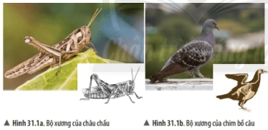
Động vật không xương sống bao gồm các ngành nào? Nêu đặc điểm của từng ngành.
Động vật không xương sống bao gồm các ngành: Ruột khoang, Giun, Thân mềm và Chân khớp.
- Ngành Ruột khoang:
+ Là động vật đa bào bậc thấp
+ Cơ thể hình trụ, đối xứng tỏa tròn
+ Có nhiều tua miệng
+ Sống ở môi trường nước
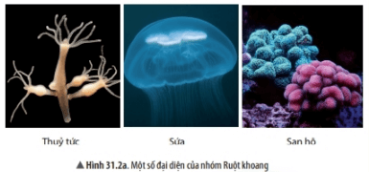
- Ngành Giun:
+ Cơ thể đa dạng (dẹp, hình ống, phân đốt)
+ Cơ thể đối xứng hai bên, đã phân biệt đầu đuôi – lưng bụng
+ Thường sống trong đất ẩm hoặc trong cơ thể sinh vật
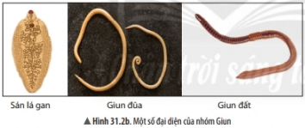
- Ngành Thân mềm:
+ Có cơ thể mềm, không phân đốt
+ Thường có vỏ đá vôi bao bọc
+ Xuất hiện điểm mắt
+ Có số lượng loài lớn, khác nhau về hình dạng, kích thước và môi trường sống
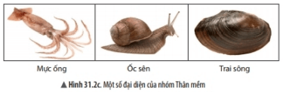
- Ngành Chân khớp:
+ Cơ thể chia làm 3 phần (đầu, ngực, bụng)
+ Cơ quan di chuyển: chân, cánh
+ Cơ thể phân đốt, đối xứng hai bên
+ Bộ xương ngoài bằng chitin
+ Các chân phân đốt, khớp động với nhau
+ Có số lượng loài đa dạng nhất, phân bố ở khắp các môi trường sống
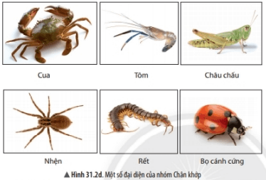
Động vật có xương sống bao gồm các nhóm nào? Nêu đặc điểm của từng nhóm.
- Nhóm Cá:
+ Thích nghi hoàn toàn với đời sống ở nước
+ Di chuyển bằng vây
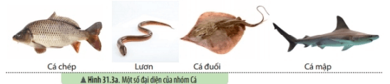
- Nhóm Lưỡng cư:
+ Da trần, luôn ẩm ướt
+ Chân có màng bơi
+ Một số lưỡng cư có đuôi hoặc thiếu chân hoặc không có đuôi
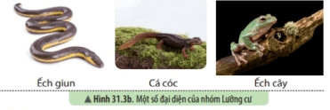
- Nhóm Bò sát:
+ Đa số thích nghi với đời sống ở cạn
+ Da khô và có vảy sừng
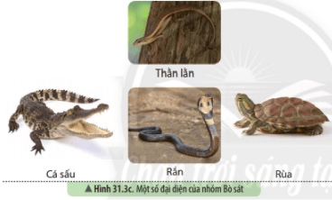
- Nhóm Chim:
+ Sống trên cạn
+ Thân mình có lông vũ bao phủ
+ Chi trước biến đổi thành cánh
+ Có mỏ sừng
+ Có các đặc điểm cơ thể thích nghi với các môi trường khác nhau
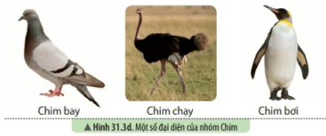
- Nhóm Thú (Động vật có vú):
+ Là nhóm động vật có tổ chức cấu tạo cơ thể cao nhất
+ Có bộ lông mao bao phủ
+ Ranh phân hóa thành răng cửa, răng nanh, răng hàm
+ Phần lớn đẻ con và nuôi con bằng sữa mẹ
+ Sống ở các môi trường đa dạng khác nhau
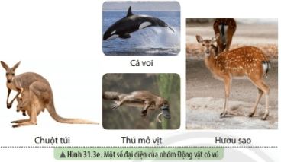
2. Tác hại của động vật trong đời sống
Động vật có tác hại gì đối với đời sống con người?
- Trong đời sống, một số loài động vật là tác nhân gây bệnh hoặc vật trung gian truyền bệnh cho con người và các sinh vật khác
- Một số loài động vật phá hoại mùa màng hoặc các công trình xây dựng
Bài 32: TH: Quan sát và phân loại động vật ngoài thiên nhiên
1. Chuẩn bị
- Địa điểm: vườn trường, khu dân cư, ven đồi, ven núi, công viên, sở thú,…
- Dụng cụ: máy ảnh, giấy, bút…
- Tài liệu: tài liệu nhận dạng nhanh các loài động vật
2. Cách tiến hành
Quan sát và phân loại một số đại diện động vật ngoài thiên nhiên
- Bước 1: Quan sát hoặc chụp ảnh động vật tại địa điểm nghiên cứu
- Bước 2: Nhận dạng nhanh một số đại diện quen thuộc
- Bước 3: Xác định môi trường sống của động vật: trên cạn, dưới nước, nơi ấm ướt, trên cây….
- Bước 4: Mô tả đặc điểm đặc trưng của các loài động vật quan sát được
- Bước 5: Xây dựng khóa lưỡng phân để nhận diện chúng
Báo cái kết quả thực hành
- Thực hiện báo cáo kết quả theo mẫu

Bài 33: Đa dạng sinh học
1. Đa dạng sinh học là gì?
- Đa dạng sinh học là sự phong phú về số lượng loài, số cá thể trong loài và môi trường sống.
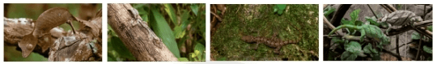
2. Vai trò của đa dạng sinh học
Đa dạng sinh học có vai trò gì?
- Đa dạng sinh học là nguồn tài nguyên quý giá đối với tự nhiên và con người.
- Trong tự nhiên, đa dạng sinh học góp phần bảo vệ đất, bảo vệ nguồn nước, chắn sóng, chắn gió, điều hòa khí hậu, duy trì sự ổn định của hệ sinh thái.
- Trong thực tiễn, đa dạng sinh học cung cấp các sản phẩm sinh học cho con người như: lương thực, thực phẩm, dược liệu…
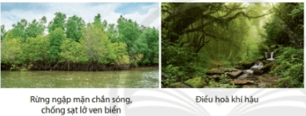

3. Bảo vệ đa dạng sinh học
Những nguyên nhân nào gây suy giảm đa dạng sinh học?
- Phá rừng, khai thác gỗ, du canh, di dân, khai hoang, nuôi trồng thủy sản, xây dựng đô thị làm mất môi trường sống của sinh vật
- Săn bắt, buôn bán động vật, thực vật hoang dã quý hiếm
- Sử dụng thuốc trừ sâu, thuốc bảo vệ thực vật
- Chất thải từ các nhà máy chưa qua xử lý, từ các hoạt động sống của con người gây ô nhiễm môi trường.
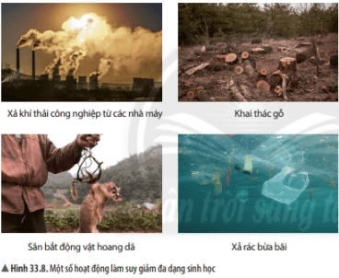
Chúng ta có thể làm gì để bảo vệ đa dạng sinh học?
- Nghiêm cấm phá rừng để bảo vệ môi trường sống của các loài sinh vật
- Cấm săn bắt, buôn bán, sử dụng trái phép các loài động vật hoang dã
- Xây dựng các khu bảo tồn nhằm bảo vệ các loài sinh vật trong đó có các loài quý hiếm
- Tuyên truyền, giáo dục rộng rãi trong nhân dân để mọi người tham gia bảo vệ rừng
- Tăng cường các hoạt động trồng cây, bảo vệ rừng, bảo vệ môi trường
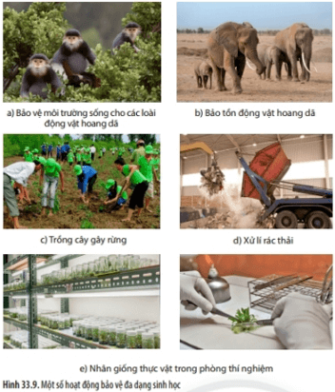

Bài 34: Tìm hiểu sinh vật ngoài thiên nhiên
1. Chuẩn bị
- Địa điểm: lựa chọn địa điểm phù hợp với điều kiện địa phương (nơi có độ đa dạng cao về sinh vật, đảm bảo an toàn)
- Dụng cụ: kính lúp, máy ảnh, sổ ghi chép, bút, thước dây,… (có thể đưa thêm các dụng cụ phù hợp với địa điểm quan sát)
- Tài liệu nhận diện nhanh một số loài sinh vật
- Sổ ghi chép, bút chì, tư trang đảm bảo an toàn cho cá nhân,…
- Chia nhóm thực hành (tùy vào địa điểm nghiên cứu).
2. Cách tiến hành
Quan sát, chụp ảnh một số sinh vật ngoài thiên nhiên
Quan sát bằng mắt thường
- Lựa chọn các nhóm sinh vật thường gặp ngoài thiên nhiên dễ quan sát. Đại diện thực vật: rêu, dương xỉ, hạt trần, hạt kín; đại diện động vật: động vật không xương sống, động vật có xương sống
Quan sát bằng kính lúp
- Sử dụng kính lúp quan sát chi tiết sinh vật cỡ nhỏ như: nhóm rêu và quan sát các cơ quan, bộ phận như: rễ, thân, lá, hình thái ngoài của động vật,…
Chụp ảnh
- Sử dụng máy ảnh để chụp ảnh sinh vật, ngoài thiên nhiên làm bộ sưu tập ảnh các loài sinh vật.
Ghi chép
- Ghi chép lại các thông tin cần thiết như: đại điểm, thời điểm bắt gặp, hình dạng, kích thước, số lượng các loài đo đếm được ở vùng nghiên cứu, môi trường sống,…
- Dán nhãn và ghi thông tin: Tên cây/tên con vật, nơi sống, ngày phân loại,…
Làm bộ sưu tập ảnh các nhóm sinh vật ngoài thiên nhiên
- Bước 1: Phân loại ảnh theo nhóm phân loại sinh vật
- Bước 2: Xác định tên các đại diện các nhóm sinh vật
- Bước 3: Làm bộ sưu tập ảnh thực vật, động vật không xương sống, động vật có xương sống
Tìm hiểu vai trò của sinh vật ngoài thiên nhiên
- Bước 1: Lập sơ đồ vai trò của sinh vật ngoài thiên nhiên: điều hòa khí hậu, làm sạch môi trường, làm thức ăn, làm thuốc, làm đồ dùng, đồ trang trí,…
- Bước 2: Đưa ảnh các sinh vật vào đúng vai trò theo sơ đồ đã thiết kế
Phân loại một số nhóm sinh vật theo khóa lưỡng phân
- Bước 1: Lập sơ đồ khóa lưỡng phân cho các nhóm thực vật, các nhóm động vật không xương sống, các nhóm động vật có xương sống
- Bước 2: Đưa ảnh các nhóm sinh vật vào đúng tên nhóm theo sơ đồ khóa lưỡng phân đã lập
Báo cáo kết quả tìm hiểu sinh vật ngoài thiên nhiên
- Hoàn thành báo cáo theo mẫu

